**DESCRIÇÃO PROCESSOS DE NEGÓCIO**

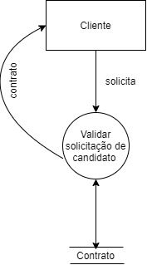

|  |
| --- |
| **Validar Solicitação de Candidato**  **Evento:** Cliente solicita candidato  **Objetivo:** Validar solicitação de candidato  **Trabalhadores Envolvidos:** Comercial |
| * Comercial verifica requisitos da vaga e se poderá atender à solicitação. |

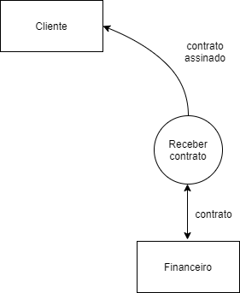

|  |
| --- |
| **Receber Contrato**  **Evento:** Cliente envia contrato assinado  **Objetivo:** Receber contrato assinado  **Trabalhadores Envolvidos:** Comercial |
| * Comercial recebe contrato assinado e encaminha ao financeiro para faturar. |

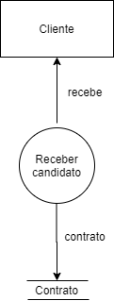

|  |
| --- |
| **Receber Candidato**  **Evento:** Comercial envia candidatos para cliente  **Objetivo:** Receber candidatos  **Trabalhadores Envolvidos:** Comercial |
| * Comercial envia candidatos para o cliente, e o contrato final para pagamento. |

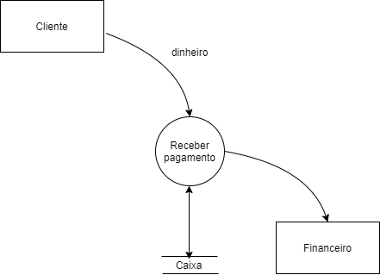

|  |
| --- |
| **Receber Pagamento**  **Evento:** Financeiro recebe o pagamento  **Objetivo:** Receber pagamento  **Trabalhadores Envolvidos:** Financeiro |
| * Financeiro verifica o valor do pagamento, e valida o recebimento. |

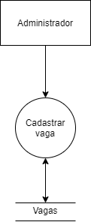

|  |
| --- |
| **Cadastrar Vaga**  **Evento:** Administrador cadastra a vaga  **Objetivo:** Cadastrar vagas  **Trabalhadores Envolvidos:** Comercial |
| * Administrador cadastra as vagas. |

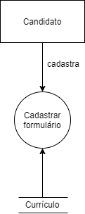

|  |
| --- |
| **Cadastrar Candidato**  **Evento:** Candidato cadastra seus dados  **Objetivo:** Cadastrar dados  **Trabalhadores Envolvidos:** Candidato |
| * Candidato faz o cadastro dos seus dados via formulário. |

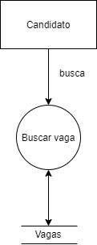

|  |
| --- |
| **Buscar Vaga**  **Evento:** Candidato busca vagas  **Objetivo:** Buscar vagas  **Trabalhadores Envolvidos:** Candidato |
| * Candidato faz a busca das vagas de seu interesse. |

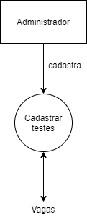

|  |
| --- |
| **Cadastrar Testes**  **Evento:** Administrador cadastra os testes  **Objetivo:** Cadastrar testes  **Trabalhadores Envolvidos:** Administrador |
| * Administrador cadastra os testes em determinada vaga. |

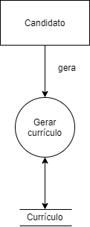

|  |
| --- |
| **Gerar currículo**  **Evento:** Candidato gera o currículo  **Objetivo:** Gerar currículo  **Trabalhadores Envolvidos:** Candidato |
| * O candidato gera o currículo com os dados informados, caso haja interesse. |

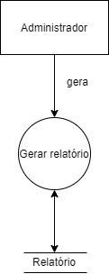

|  |
| --- |
| **Gerar relatório**  **Evento:** Administrador gera o relatório  **Objetivo:** Gerar relatório  **Trabalhadores Envolvidos:** Administrador |
| * Administrador gera o relatório com os dados do candidato. |